В субботу, 28 февраля 2015 года, в МАОУ «Карабашская СОШ» прошел форум «Большая перемена» для педагогов, родителей и общественности. Более 40 человек приняло участие в данном форуме, в том числе представители родительского комитета МАОУ «Беркутская СОШ». Представители родительского комитета МАОУ «Карабашская СОШ» приняли участие в работе форума Киёвской школы.
Участники форума посетили занятия в детском саду, начальной и основной школе, где ощутили себя в роли учеников по реализации ФГОС.
Форум «Большая перемена» позволил педагогам публично продемонстрировать не только результаты своей работы, но и ответить на вопросы родителей.
Заморова Татьяна Викторовна провела для родителей нестандартный урок литературы чтение с остановками: по произведению Евгения Замятина «Дракон». Родители отметили, что такая форма проведения урока интересна и помогает задуматься над произведением.
Активно родители участвовали в круглом столе «Дороги, которые мы выбираем».
Занятие – дискуссия «О ценности жизни» имел большой успех среди родителей, ведь эта тема актуальна как никогда.
Какие нетрадиционные методы и формы используются в преподавании ИЗО подробно узнали в этот день родители будущих первоклассников.
В завершении форума каждый родитель принял участие в блиц-опросе. Родители отметили высокий уровень проведения мероприятия, большую практическую значимость, адекватность использованных форм и приемов работы и выразили пожелания на дальнейшее продуктивное сотрудничество семьи и школы.
Участники форума «Большая перемена» поделились своими эмоциями от проведенного дня.
- День прошел замечательно.
- Мы чувствовали себя настоящими учениками
- Учиться было интересно!
- Нас так не учили!
- Все уроки были полезными.
- Лучше не придумаешь!
100 % родителей – дали положительную оценку форуму «Большая перемена»
Предложения родителей по итогам дня были следующего характера:
1.Побольше таких дней.
2.Пусть так будет всегда!
3.Хотим, чтобы наших детей так учили всегда!
День прошел насыщенно и незабываемо.
Благодарим родителей и гостей за активное участие. Ждём вас снова!

.

План
проведения форума «Большая перемена»
в детском саду «Улыбка»
Дата проведения 28.02.2015

Время | Занятия с родителями
10.00-10.10 | Открытие форума.
10.10-10.20 | Экскурсия по детскому саду
10.20-10.40 | Старшая группа  Тема: «Надо ли говорить с ребенком старшего дошкольного возраста о Великой Отечественной войне?»  План занятия:  1. Просмотр видеоролика о Великой Отечественной войне;  2. Беседа о том, что родители должны рассказывать ребёнку о Великой Отечественной Войне;  3. Игра-тренинг «Ранение»;  4. Анкетирование родителей;  5. Чтение раздаточного материала для родителей «Рассказы для детей о войне».  6. Подведение итогов.
10.20-10.40 | Васильева Наталья Владимировна
10.40-10.50 | Подвижная перемена (игры на сплочение)  (актовый зал)  (Косенкова Елена Александровна)
10.55-11.15 | Младшая группа  Тема: «Использование нетрадиционных приемов и методов в ИЗО».  План занятия:  1. Презентация: «Используемые методы и приемы в ИЗО».  2. Мастер - класс.  3. Анкетирование родителей.  4. Подведение итогов.
10.55-11.15 | Мелащенко Лилия Андреевна
11.20-11.40 | Мастер – класс (ручной труд из бумаги)  «Сладкий букет»
11.20-11.40 | Косенкова Елена Александровна
11.30-11.50 | Круглый стол  Подведение итогов форума:  Обсуждение предложений о совместной деятельности на 2015 год, анкетирования

План
проведения форума «Большая перемена»
Дата проведения 28.02.2015

Группы родителей | Группа 1 | Группа 2
Время | Учебные занятия с родителями
10.00-10.10 | Открытие форума. Формирование групп
10.10-10.30 | Чтение с остановками: по произведению Евгения Замятина «Дракон»  (Форма проведение - нестандартный урок, направление - 2015 год Литературы в России) | Родительский дом – Начало начал  (Форма проведение - деловая игра, направление - реализация новых стандартов в школе и детском саду)
10.10-10.30 | Заморова Татьяна Викторовна | Андрейчикова Любовь Дмитриевна
10.30.-10.35 | Перемена (театр-экспромт)  (актовый зал)  (Пономарева Анна Александровна)
10.35-10.55 | Дороги, которые мы выбираем  (Форма проведение – круглый стол, направление - Профориентационная подготовка и социальная успешность выпускников) | Страницы истории Великой Отечественной войны через разные источники знаний  (Форма проведение – урок – исследование, направление - 70-летие Победы в Великой Отечественной войне 1941-1945 годов)
10.35-10.55 | Максименко Надежда Сергеевна | Цуканов Михаил Юрьевич
10.55-11.00 | Перемена (игры на сплочение)  (рекреация 2 этаж)  (Мурзин Александр Викторович)
11.00-11.20 | «О ценности жизни»  (Форма проведение – дискуссия, направление - обеспечение безопасности в школе и семье) | Формирование математической концепции в решении практико- ориентированных и прикладных задач  (Форма проведение - урок – практикум, направление - реализация новых стандартов в школе)
11.00-11.20 | Мурзина Ольга Анатольевна | Веренич Нина Викторовна
11.20-11.30 | Кофе-пауза (холл 1 этажа)
11.30-11.50 | Круглый стол  Подведение итогов форума:  Обсуждение предложений о совместной деятельности на 2015 год, анкетирование
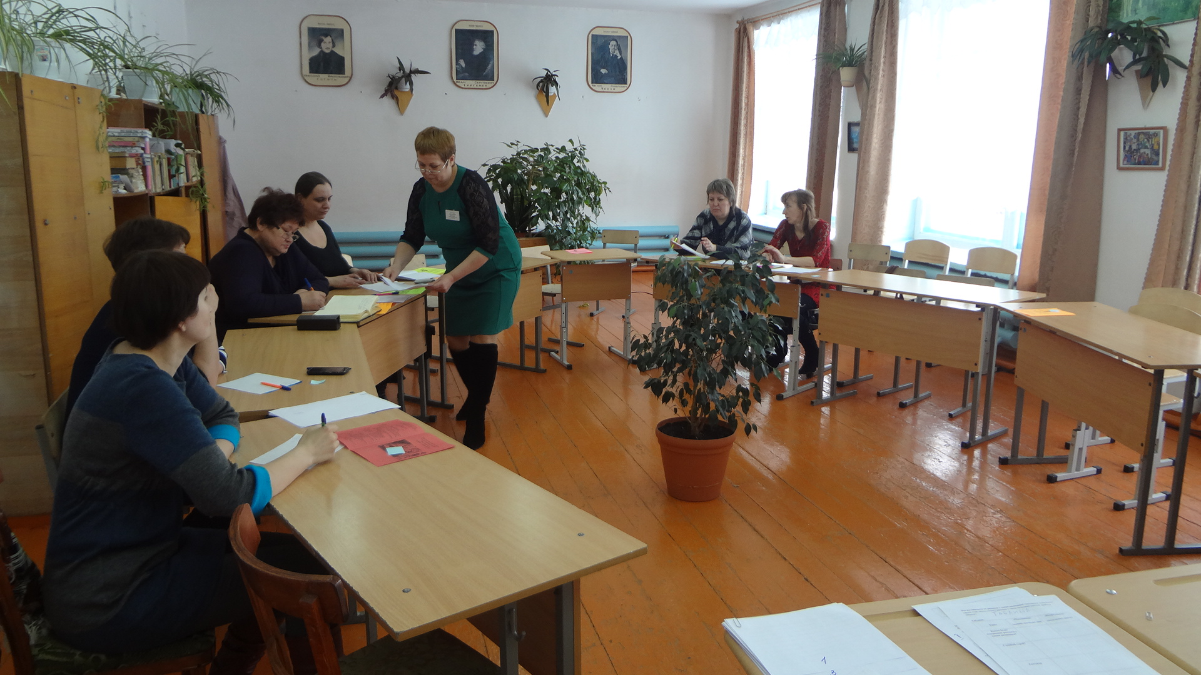
Чтение с остановками: по произведению Евгения Замятина «Дракон»
Заморова Татьяна Викторовна
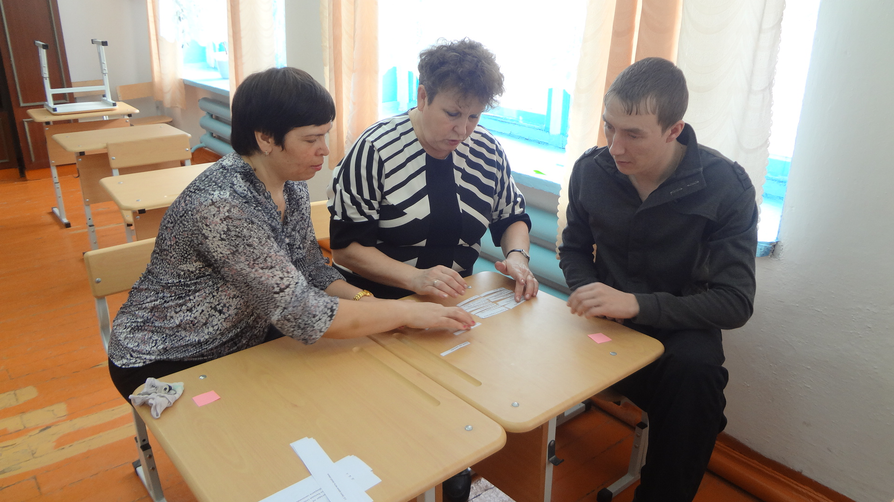
Деловая игра «Родительский дом – Начало начал»
Андрейчикова Любовь Дмитриевна

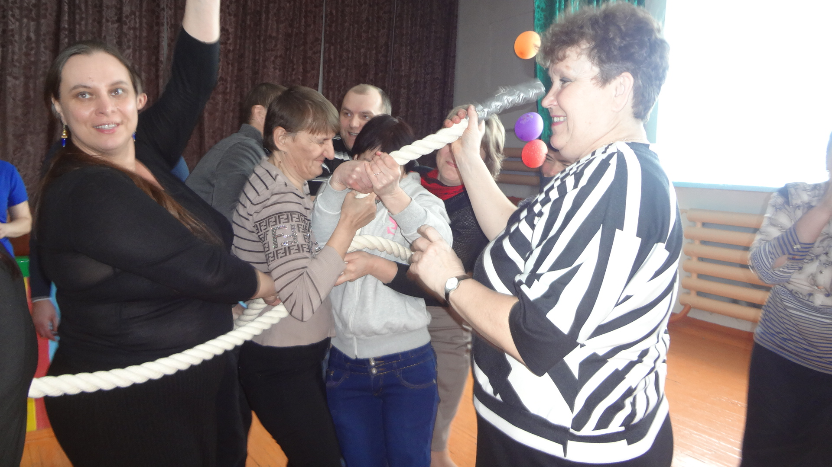
Подвижная перемена
Мурзин Александр Викторович
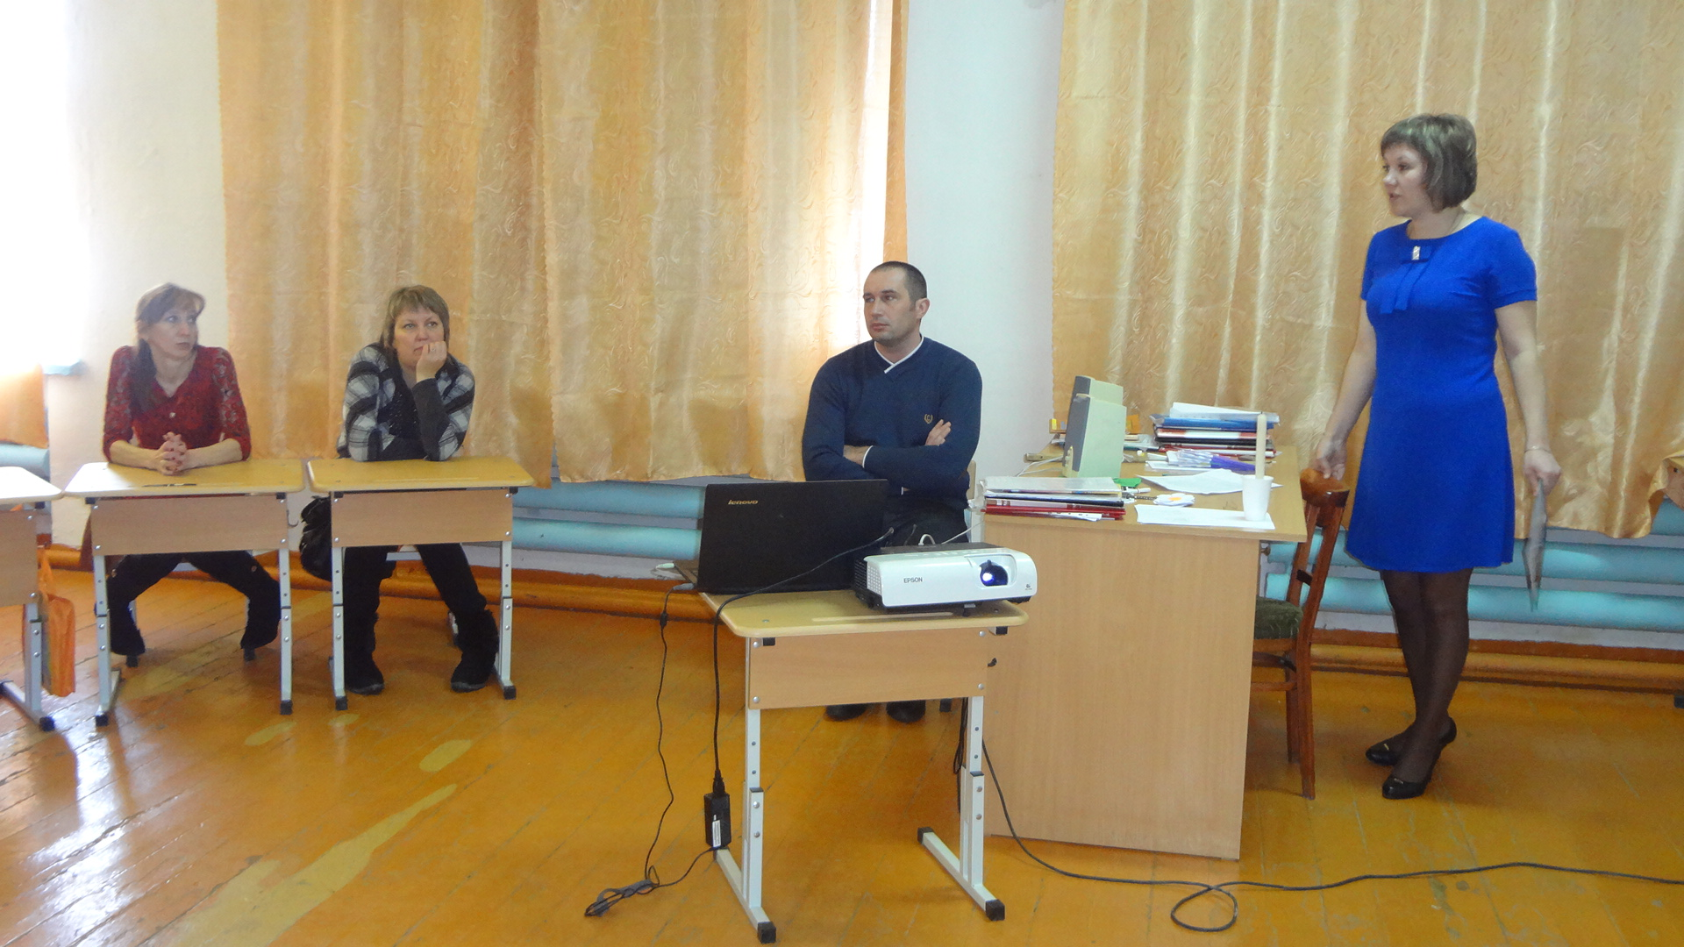
«О ценности жизни»
Мурзина Ольга Анатольевна
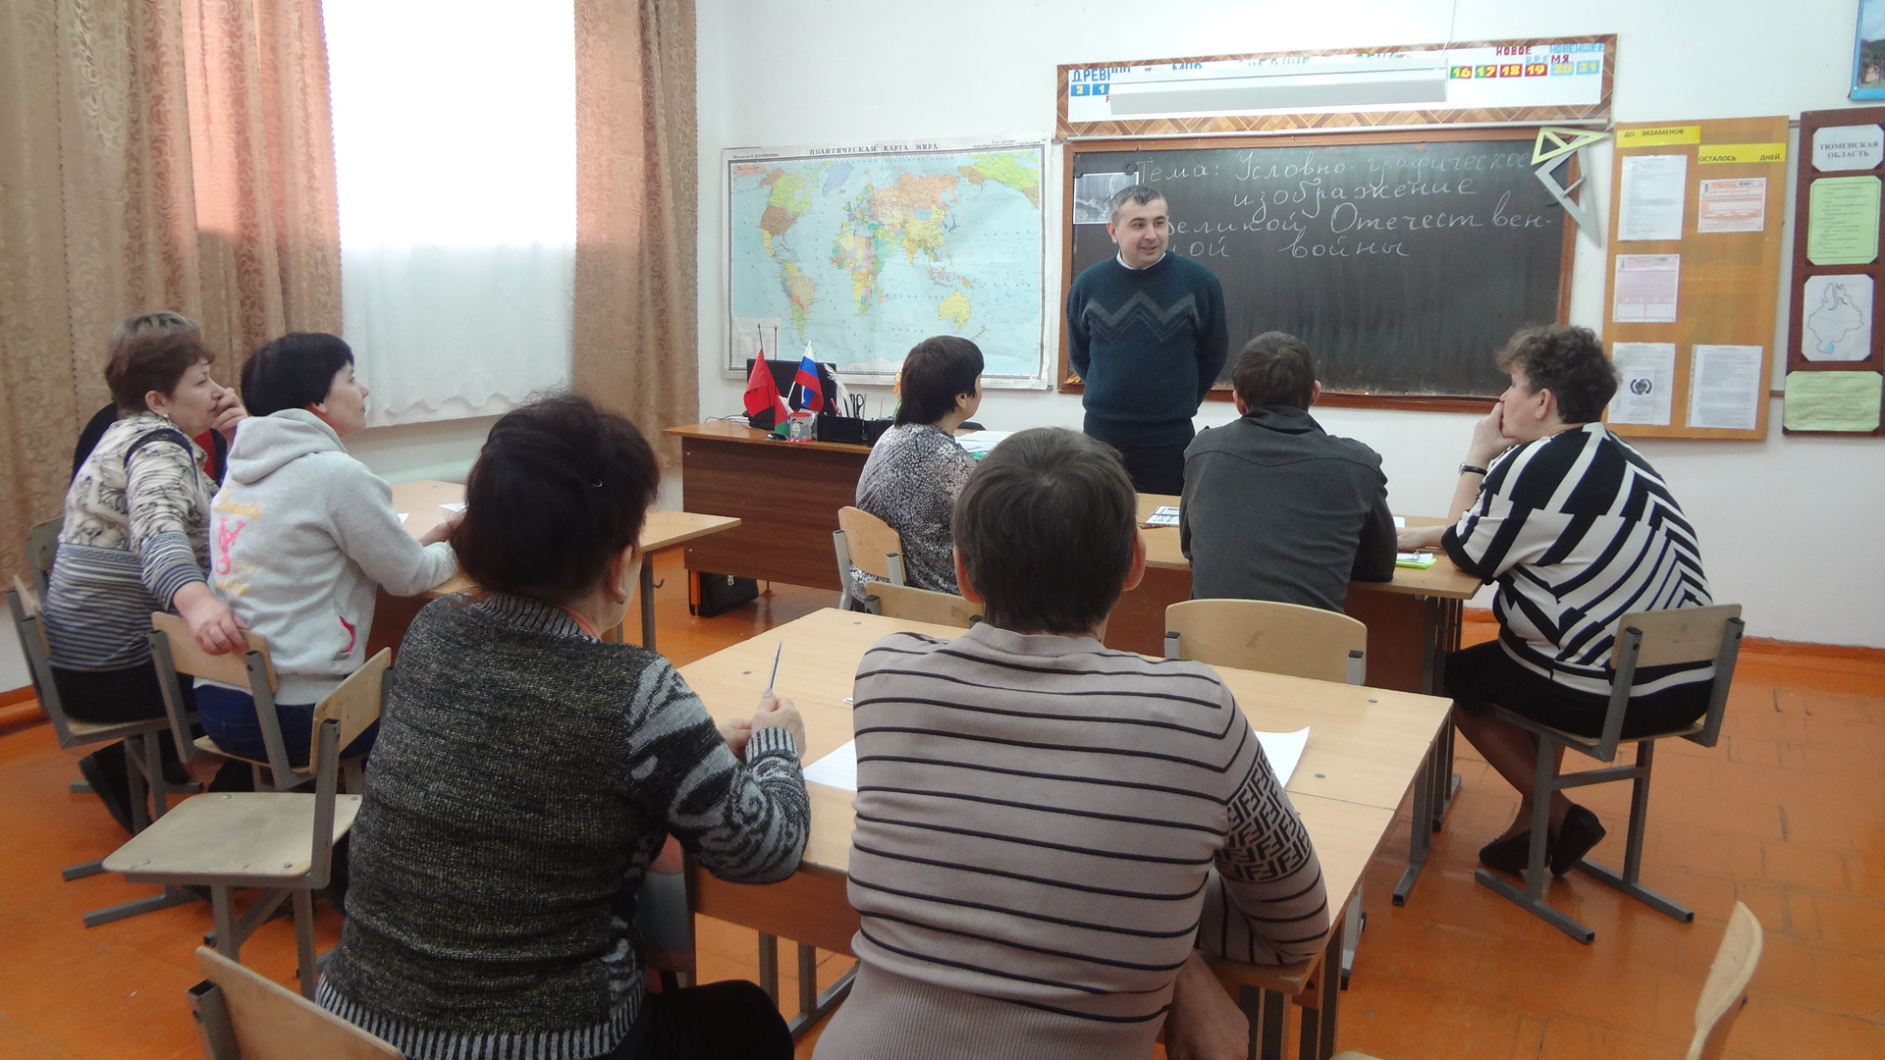
Страницы истории Великой Отечественной войны через разные источники знаний
Цуканов Михаил Юрьевич

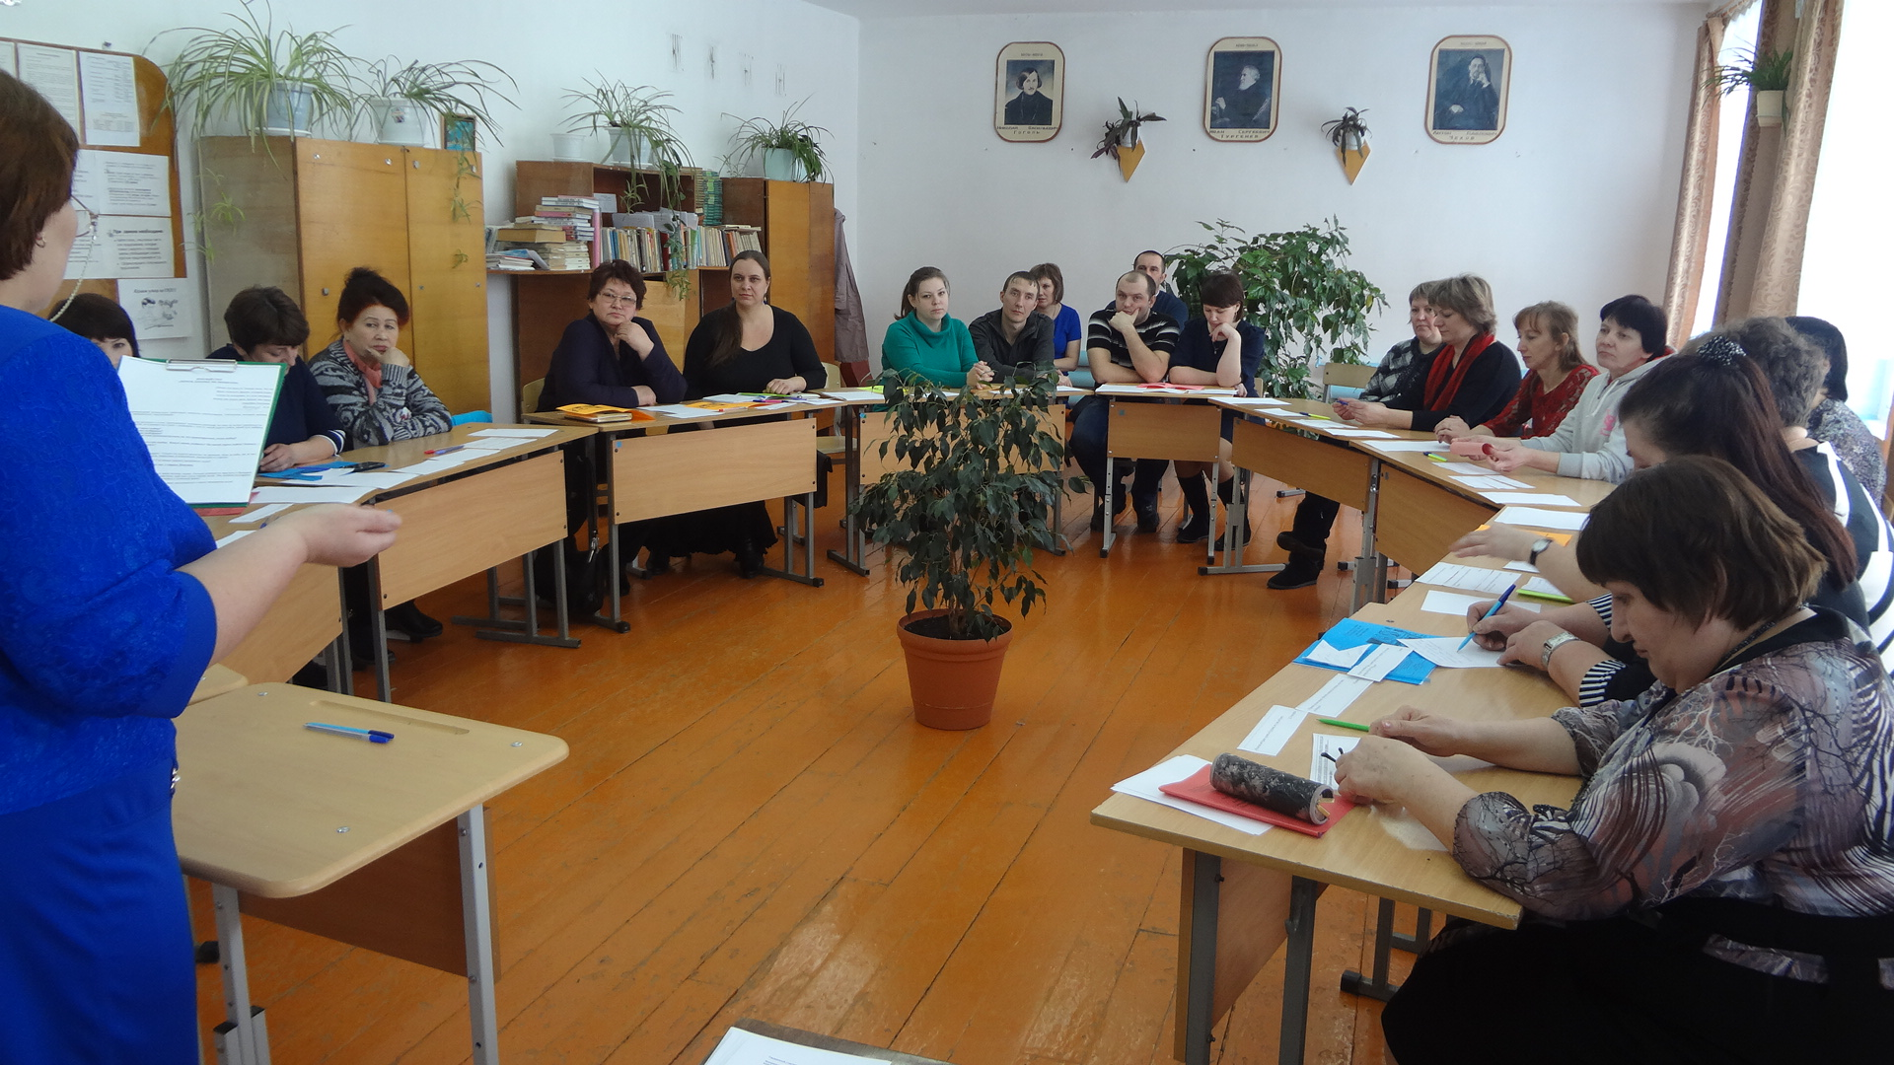
Круглый стол - Дороги, которые мы выбираем
Максименко Надежда Сергеевна

